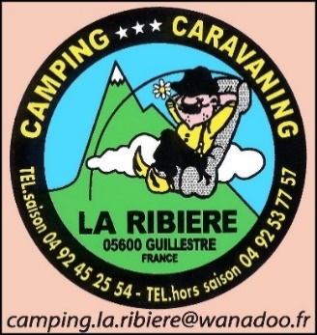 | NOM :…………………………………  PRENOM.: …..………………………...  ADRESSE :………………….……...…  ..……………..……………….…...……  CODE POSTAL : ……………………..  VILLE : ……………………………….  N° TEL :……………………………….
SITE : www.laribiere.fr
Mail : camping.laribiere@orange.fr

CAMPING BORDEREAU DE RESERVATION
SEJOUR PREVU DU : ……………………..AU………………………
juin et septembre juillet et août
Forfait : 2 personnes, 1 caravane ou 1 tente (à préciser) …. 13 € 16 €
Forfait: 1 personne, 1 voiture et 1 tente …....... 10 € 12,30 €
Forfait: 1 personne, moto / vélo / rando et 1 tente …....... 9 € 11 €
Personne supplémentaire…………………………... 3,20 € 4,20 €

Enfant (-7 ans ) ……………………………………………… 2,20 € 2,50 €
Bébé (-2 ans ) ….................................................................. Gratuit Gratuit

Chien (en laisse)………………………………… 1 € 1 €

Electricité 10 A…………………………………………… 4,30 € 4,30 €

Taxe de séjour 0, 65 € / personne / jour.
Joindre acompte de 40 €, (Chèque, Chèques vacances,…) ainsi qu’une enveloppe timbrée, à vos noms et adresse pour récépissé en retour. MERCI.

DATE :

SIGNATURE :

